10 septembre 2021
SAHY
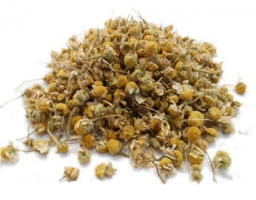
Objectif : prévenir eczéma

PHYTOTHERAPIE
Tisane camomille allemande
Favorise une bonne digestion - Aide en cas de sensations de lourdeurs ou de flatulences (pets)

SAVEUR : Amère (prendre avec un peu de miel bio)

PRÉPARATION : Infusion 2-3 minutes à couvert, à raison d'une c. à c. par tasse. Filtrez.

UTILISATION : Prendre deux ou trois tasses par jour ou 3 à 4 fois par jour en cas de troubles gastro-intestinaux.

Cette tisane est aussi indiquée en lavage pour désinfecter les plaies, en bains de bouche ou en lavage des sinus pour aseptiser, en rinçages des cheveux pour donner des reflets cendrés.

AROMA THERAPIE
Huile essentielle (HE) de camomille allemande [1]
Usage local : dilution 10 à 15% dans de l’huile végétale (HV) : macadamia, ...
- Une application une ou deux fois par jour en cures courtes de quelques jours (5 à 6)

NUTRITION
Manger lentement
Moins de laitage, viande

DIVERS
Sommeil : dormir avant 23h
S'observer 30 fois par jour : contractions involontaires (mâchoire serrée, mettre épaules en arrière, se tenir droit ...)
S'efforcer à avoir des pensées positives
Exercices physiques (marche rapide au moins 30mn/jour)

Pour commander la tisane :
https://www.herboristerieduvalmont.com/plantes-medicinales-en-vrac/246-camomille-matricaire-fleur-bio-5425021000511.html

[1] Eventuellement faire test allergie

1- Appliquer le produit en petite quantité au niveau du pli du coude (si cette zone n’est pas atteinte d’eczéma).
2- Plier le coude sans le serrer, et le maintenir plié pendant 15 minutes.
3- Déplier votre coude, attendre 15 minutes et observer la zone. Si des rougeurs, des picotements ou des démangeaisons apparaissent, cela signifie que vous ne supportez pas le produit. Il est donc fortement déconseillé de l’utiliser. Sinon, continuez cette application en pli du coude une fois par jour pendant 5 jours consécutifs. Si aucun signe n’apparaît, c’est que votre peau tolère le produit. Vous pouvez donc l’utiliser sur la zone de votre choix en toute tranquillité.

